[国自然论文又翻车了？广西医科大学附属肿瘤医院论文遭读者公开质问：请立即核对原始数据](https://mp.weixin.qq.com/s?__biz=Mzg3MzU3MzY4Ng==&mid=2247518962&idx=1&sn=4ae787298ef0face7ca748a03408e7f9)

撤稿资讯[撤稿资讯](javascript:void(0);)2025-04-14 17:30:00江苏



2020年7月，**广西医科大学附属肿瘤医院、南宁市第一人民医院、广西医科大学口腔医学院**联合在*Diabetes Metabolic Syndrome and Obesity-Targets and Therapy*上在线发表了一篇论文。在**发表4年后**，因**图片组内重复**在pubpeer上被读者质疑。



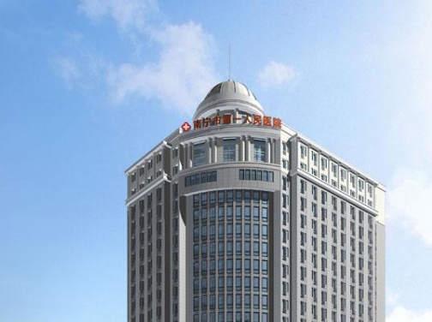

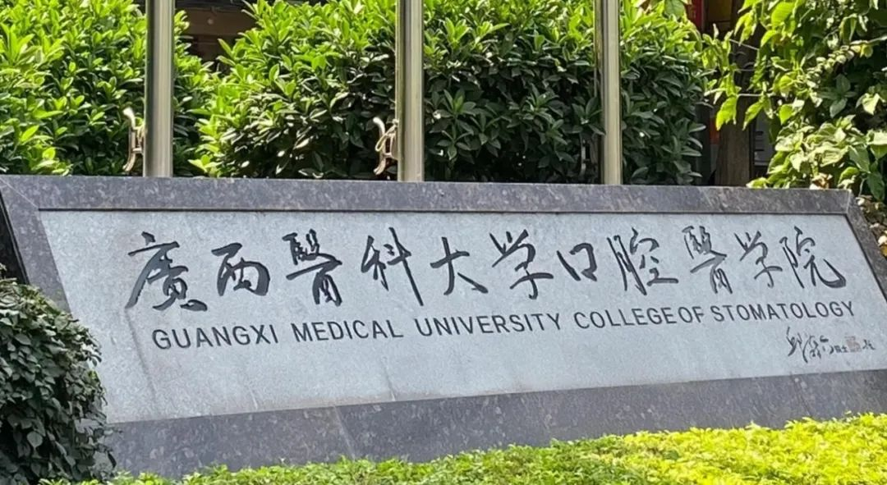

1



**论文概述**

论文题为**“The Effects of Puerarin on Autophagy Through Regulating of the PERK/eIF2α/ATF4 Signaling Pathway Influences Renal Function in Diabetic Nephropathy”**（葛根素通过调节PERK/eIF2α/ATF4信号通路对糖尿病肾病自噬的影响）

第一作者：广西医科大学附属肿瘤医院的Xiaohui Xu, 南宁市第一人民医院的Biao Chen

通讯作者：广西医科大学附属肿瘤医院的Xiaohui Xu, 广西医科大学口腔医学院的 Tao Liang

本研究采用链脲霉素诱导的DN C57BL/6小鼠模型，研究葛根素在内质网应激（ERS）相关条件下对自噬调节的影响。此外，本研究旨在确定潜在的潜在分子机制。结果表明采用链脲佐菌素（150 mg/kg）诱导小鼠DN C57BL/6模型。小鼠分别每天服用雷帕霉素和葛根素，持续8周。采集血清和肾脏标本后，分析空腹血糖（FBG）、肾功能参数、组织形态学及足细胞功能蛋白。此外，我们还研究了肾脏自噬标志物和PERK/ATF4通路的表达。结果发现，DN小鼠的FBG水平明显高于正常小鼠。与DN模型小鼠相比，葛根素处理小鼠的足细胞功能蛋白表达增加，包括nephrin、podocin和podocalyxin。此外，与对照组相比，雷帕霉素和葛根素治疗改善了DN的病理和结构改变。结果显示，与DN模型相比，雷帕霉素组和葛根素组的自噬水平升高，自噬标志物Beclin-1、LC3II和Atg5的表达上调，p62的表达下调。此外，在DN模型中，PERK、eIF2α和ATF4水平降低，雷帕霉素和葛根素可以部分但显著地阻止这种降低。本研究强调了葛根素对DN小鼠的肾脏保护作用，特别是在ERS条件下对自噬的调节，这可能与PERK/eIF2α/ATF4信号通路的激活有关。因此，PERK可能是DN治疗的潜在靶点。（本段内容为AI翻译，原始内容请见官网）

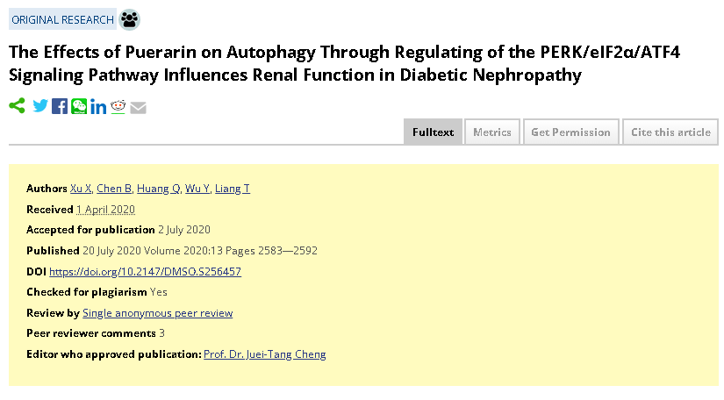

2



**基金支持**

**国家自然科学基金[批准号81960671]；**

**广西自然科学基金[批准号2018GXNSFBA281096, 2018GXNSFBA281037]。**

3



**质疑与争议**

质疑一：2025年1月，读者Sholto David提出质疑，认为本文图5的ATF4和PERK的面板之间相互重复。（见同色方框标记）

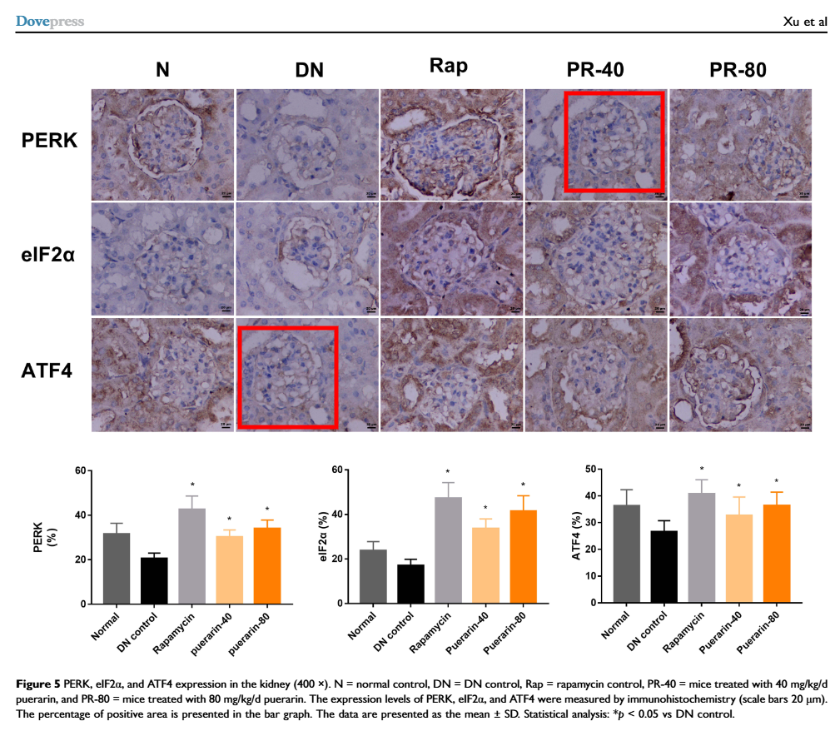

图5    南京深瞳全网查重

4



**作者回应**

针对所提出的质疑，尚未见到作者在www.pubpeer.com上的回应内容。

参考信息：

https://pubpeer.com/publications/F48D39A0DD38BBCBC9819893B20493/

https://www.dovepress.com/the-effects-of-puerarin-on-autophagy-through-regulating-of-the-perkeif-peer-reviewed-fulltext-article-DMSO

**超全、超强、超快的科研诚信舆情监测系统**

文章被质疑，第一时间告知您！

拥有超全面的科研论文数据库，目前已汇聚超过23万篇文献。系统24小时不间断监控，每10分钟即更新舆情信息，确保数据时效性。支持个性化订阅管理，让您轻松追踪个人研究成果的受关注情况及任何质疑，确保第一时间掌握文章动态。

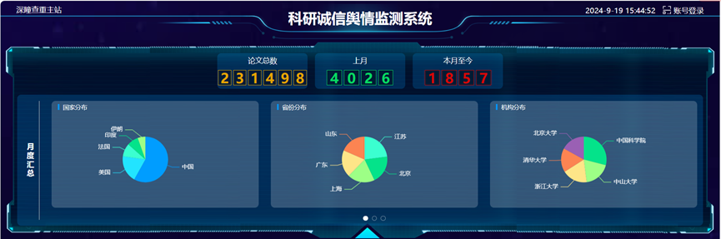

**深瞳查重子系统——引文异常核查系统**

核查论文引文是否被PubPeer质疑、勘误、关注或撤稿，确保综述类等文章免受问题引文影响，维护结论的可靠性。

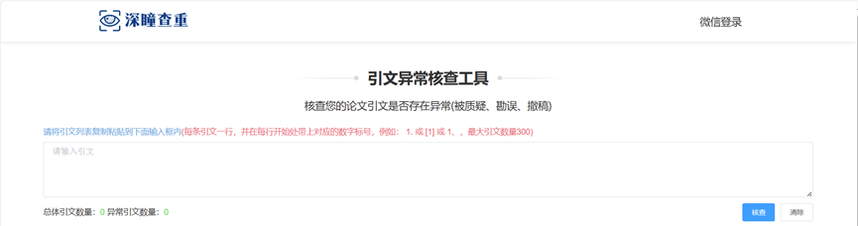

**往期推荐**



[刚发表6天就被质疑图像重复！上海九院口腔颌面头颈肿瘤科高分一区论文陷学术争议，该研究获国自然资助](https://mp.weixin.qq.com/s?__biz=Mzg3MzU3MzY4Ng==&mid=2247517709&idx=1&sn=102aa74abe3efea5859a2ab50d9e6a8b&scene=21" \l "wechat_redirect" \o "https://mp.weixin.qq.com/s?__biz=Mzg3MzU3MzY4Ng==&mid=2247517709&idx=1&sn=102aa74abe3efea5859a2ab50d9e6a8b&scene=21#wechat_redirect" \t "_blank)



[Nature发布猛料！全球撤稿率排名，三家中国医院包揽前三！](https://mp.weixin.qq.com/s?__biz=Mzg3MzU3MzY4Ng==&mid=2247517544&idx=1&sn=376c36823c1645bc3e22d2aca4b4426f&scene=21" \l "wechat_redirect" \o "https://mp.weixin.qq.com/s?__biz=Mzg3MzU3MzY4Ng==&mid=2247517544&idx=1&sn=376c36823c1645bc3e22d2aca4b4426f&scene=21#wechat_redirect" \t "_blank)



[疑似AI生成，该期刊上百篇论文被撤，有作者抗议：标准过于严格了！](https://mp.weixin.qq.com/s?__biz=Mzg3MzU3MzY4Ng==&mid=2247517244&idx=1&sn=f42fc5762b918904a7f38badb09ae224&scene=21" \l "wechat_redirect" \o "https://mp.weixin.qq.com/s?__biz=Mzg3MzU3MzY4Ng==&mid=2247517244&idx=1&sn=f42fc5762b918904a7f38badb09ae224&scene=21#wechat_redirect" \t "_blank)



[图片重叠疑云笼罩！哈医大两附属医院联合发表的论文遭职业打假人深扒](https://mp.weixin.qq.com/s?__biz=Mzg3MzU3MzY4Ng==&mid=2247517079&idx=1&sn=8fa5d30a216c17a832839953f224149c&scene=21" \l "wechat_redirect" \o "https://mp.weixin.qq.com/s?__biz=Mzg3MzU3MzY4Ng==&mid=2247517079&idx=1&sn=8fa5d30a216c17a832839953f224149c&scene=21#wechat_redirect" \t "_blank)



[国自然资助“翻车”？华中科技大学同济医学院附属协和医院发表在2区的高分论文被质疑图片重复](https://mp.weixin.qq.com/s?__biz=Mzg3MzU3MzY4Ng==&mid=2247517131&idx=1&sn=0fddc90897aedb3f61fd1b0152cf34b5&scene=21" \l "wechat_redirect" \o "https://mp.weixin.qq.com/s?__biz=Mzg3MzU3MzY4Ng==&mid=2247517131&idx=1&sn=0fddc90897aedb3f61fd1b0152cf34b5&scene=21#wechat_redirect" \t "_blank)



[IF6.6期刊论文陷“图像重复”风波，青岛大学附属医院论文被质疑，作者未回应](https://mp.weixin.qq.com/s?__biz=Mzg3MzU3MzY4Ng==&mid=2247517173&idx=1&sn=bd88924f88e69c1225686e6f3d780e81&scene=21" \l "wechat_redirect" \o "https://mp.weixin.qq.com/s?__biz=Mzg3MzU3MzY4Ng==&mid=2247517173&idx=1&sn=bd88924f88e69c1225686e6f3d780e81&scene=21#wechat_redirect" \t "_blank)



[与不相关论文图像重复导致撤稿，作者表示反对，复旦大学附属华山医院的2区论文陷争议](https://mp.weixin.qq.com/s?__biz=Mzg3MzU3MzY4Ng==&mid=2247517093&idx=1&sn=eed25917df329f444f2c1573b5462fbe&scene=21" \l "wechat_redirect" \o "https://mp.weixin.qq.com/s?__biz=Mzg3MzU3MzY4Ng==&mid=2247517093&idx=1&sn=eed25917df329f444f2c1573b5462fbe&scene=21#wechat_redirect" \t "_blank)



[国自然资助！荧光图“复制粘贴”？ 首都医科大学附属北京天坛医院论文被质疑](https://mp.weixin.qq.com/s?__biz=Mzg3MzU3MzY4Ng==&mid=2247517270&idx=1&sn=707395e761d115c6ea9b61b3943ca026&scene=21" \l "wechat_redirect" \o "https://mp.weixin.qq.com/s?__biz=Mzg3MzU3MzY4Ng==&mid=2247517270&idx=1&sn=707395e761d115c6ea9b61b3943ca026&scene=21#wechat_redirect" \t "_blank)



[前列腺癌领域巨头多篇论文被指图片重复，作者坚称结果无虞](https://mp.weixin.qq.com/s?__biz=Mzg3MzU3MzY4Ng==&mid=2247517296&idx=1&sn=286f17d20dd234102ddca8218b5006cc&scene=21" \l "wechat_redirect" \o "https://mp.weixin.qq.com/s?__biz=Mzg3MzU3MzY4Ng==&mid=2247517296&idx=1&sn=286f17d20dd234102ddca8218b5006cc&scene=21#wechat_redirect" \t "_blank)



[6分论文被指图像重复，重庆医科大学附属第二医院眼科论文陷入争议](https://mp.weixin.qq.com/s?__biz=Mzg3MzU3MzY4Ng==&mid=2247517365&idx=1&sn=aa7a6d206a207635ba938817778540e4&scene=21#wechat_redirect)



? 论文/文章图片查重

? 论文/文章图片库比对

? 论文/文章图片查重软件

? sci图片查重软件

? 深瞳论文图片查重

免责声明：

质疑信息来源于Pubpeer，提及人名均为音译

对于文章内容的真实性、完整性、及时性

本公众号不做任何保证或承诺，仅供读者参考

未经授权禁止转载！

转载请勿更改原文内容及格式！

如有转载需求或合作事宜

可添加下方客服微信/QQ





[#广西医科大学附属肿瘤医院](https://mp.weixin.qq.com/mp/appmsgalbum?__biz=Mzg3MzU3MzY4Ng==&action=getalbum&album_id=3100982690822144001#wechat_redirect)[#广西省](https://mp.weixin.qq.com/mp/appmsgalbum?__biz=Mzg3MzU3MzY4Ng==&action=getalbum&album_id=3100982691644227587#wechat_redirect)[#图片查重](https://mp.weixin.qq.com/mp/appmsgalbum?__biz=Mzg3MzU3MzY4Ng==&action=getalbum&album_id=3741591297044414466#wechat_redirect)[#图片重复](https://mp.weixin.qq.com/mp/appmsgalbum?__biz=Mzg3MzU3MzY4Ng==&action=getalbum&album_id=3457578027293458434#wechat_redirect)